ОПЫТ ПРИМЕНЕНИЯ ГЕОХИМИЧЕСКИХ МЕТОДОВ ПОИСКОВ В ФИНЛЯНДИИ

Черемазова Е.В.

Mineral Exploration Network (Finland) Ltd, Tuupovaara, kate@kareliangold.com

Успех поисковых работ зависит от грамотного выбора перспективных площадей и количества отобранных проб. Статистически один из ста участков, выделенных на стадии прогнозных исследований, становится месторождением. Следовательно, путь снижения рисков поисковых работ – вовлечение как можно большего числа участков и как следствие, отбор и анализ огромного количества проб.
Речь идет о покрытии больших площадей за минимально короткие сроки. Тогда, при условии критического финансирования, встает вопрос о выборе подходящего наиболее производительного метода или комплекса методов геохимического опробования, позволяющих достоверно оконтурить аномалии концентраций полезных ископаемых или их элементов индикаторов, а также оценить прогнозные ресурсы.
В период с 15 июня по 31 июля геологоразведочной компанией Mineral Exploration Network (Finland) Ltd., в состав которой входят в основном студенты российских вузов, был проведен ряд работ с целью поисков месторождений золота в пределах группы лицензий Пилола (общей площадью 18,5 км²) в Восточной Финляндии. Как и большая часть территории Карело-Кольского региона, территория Восточной Финляндии характеризуется практически повсеместным развитием покровно-ледниковых отложений, с чем и связаны определенные проблемы при выборе геологически эффективных и экономически целесообразных способов проведения геохимических поисков.
Группа лицензий Пилола, а также прилегающие территории расположены в пределах зеленокаменного пояса Кухмо, возраст которого 2800-2750 млн. лет, и его гранито-гнейсового обрамления. Пояс характеризуется меридиональным простиранием и сложен метаморфизованными вулканитами основного и ультраосновного состава [Geol. Surv., 2005].
Обоснованием для выделения данного участка послужило наличие установленной интенсивной геохимической аномалии золота, а также золотой минерализации, вскрытой скважинами колонкового бурения Геологической Службой Финляндии [Geol. Surv., 2002]. По данным колонкового бурения была установлена прямая и значимая корреляционная связь содержаний золота и мышьяка, что стало обоснованием для использования мышьяка в качестве элемента-индикатора на данном участке работ, а интенсивные мышьяковые аномалии считать поисковым признаком при выделении участков перспективных для дальнейшего исследования.
Компанией MEN (Finland) был выбран и использован комплекс методов геохимического опробования, позволивший в короткие сроки уточнить границы известных минерализованных зон и выявить новые высокоперспективные участки.
Основным методом являлось геохимическое опробование рыхлых отложений с применением ручного пробоотборника «Лепесток», позволившее отобрать за период работы более 20 тысяч проб, которые в свою очередь оперативно анализировались на портативном рентгенофлуоресцентном анализаторе. На данной территории с её ландшафтными особенностями и широко распространенным чехлом рыхлых отложений повышенной мощности, при условии финансовых и временных ограничений, метод оказался идеально рентабельным. Пробоотбор осуществлялся быстро, а анализ на полевом РФА практически кроме времени оператора ничего не стоит.
Параллельно поискам по вторичным ореолам рассеяния проводилась детальная наземная магнитная съемка, опробование редких обнажений и валунное картирование с анализом валунов с видимой минерализацией.
Аномалии, обнаруженные с помощью опробования «Лепестком», заверялись глубинным геохимическим опробованием с помощью мотобура «Кобра», позволявшим проводить тиллевую съемку на глубинах до 15 м. Этот метод пробоотбора существенно увеличил эффективность и достоверность проводимых работ.
Несомненно, глубинное опробование требует большего времени. Поэтому оно выполнялось в пределах наиболее перспективных аномалий выделенных по комплексу признаков.
Пробы по нескольким профилям, вскрывающим аномалии, были проанализированы на золото. Результаты подтвердили пространственное совпадение аномалий мышьяка и золота. Кроме того, все известные рудные пересечения в скважинах Геологической Службы Финляндии находятся в пределах интенсивных аномалий мышьяка и контролируются контрастными градиентными зонами магнитного поля (Рис.1, 2).
Принято решение, что высокая плотность опробования рыхлых отложений и анализ содержаний мышьяка в комплексе с детальной наземной магнитной съемкой в данных условиях позволяет однозначно определять цели для постановки буровых работ.
Необходимо отметить, что лицензии Пилола были изначально выбраны исходя из методов доступных компании, условий проведения поисков и ожидаемой связи золота и мышьяка.

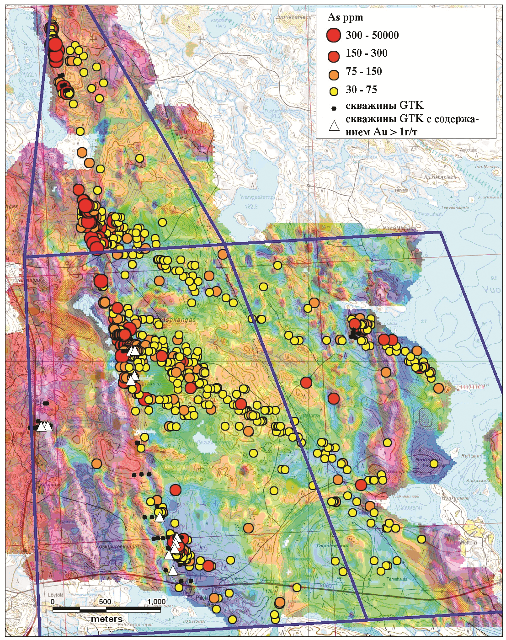
Рис. 1. Совмещенная карта результатов детальной наземной магнитной съемки, геохимического опробования «лепестком», а также скважин Геологической Службы Финляндии.

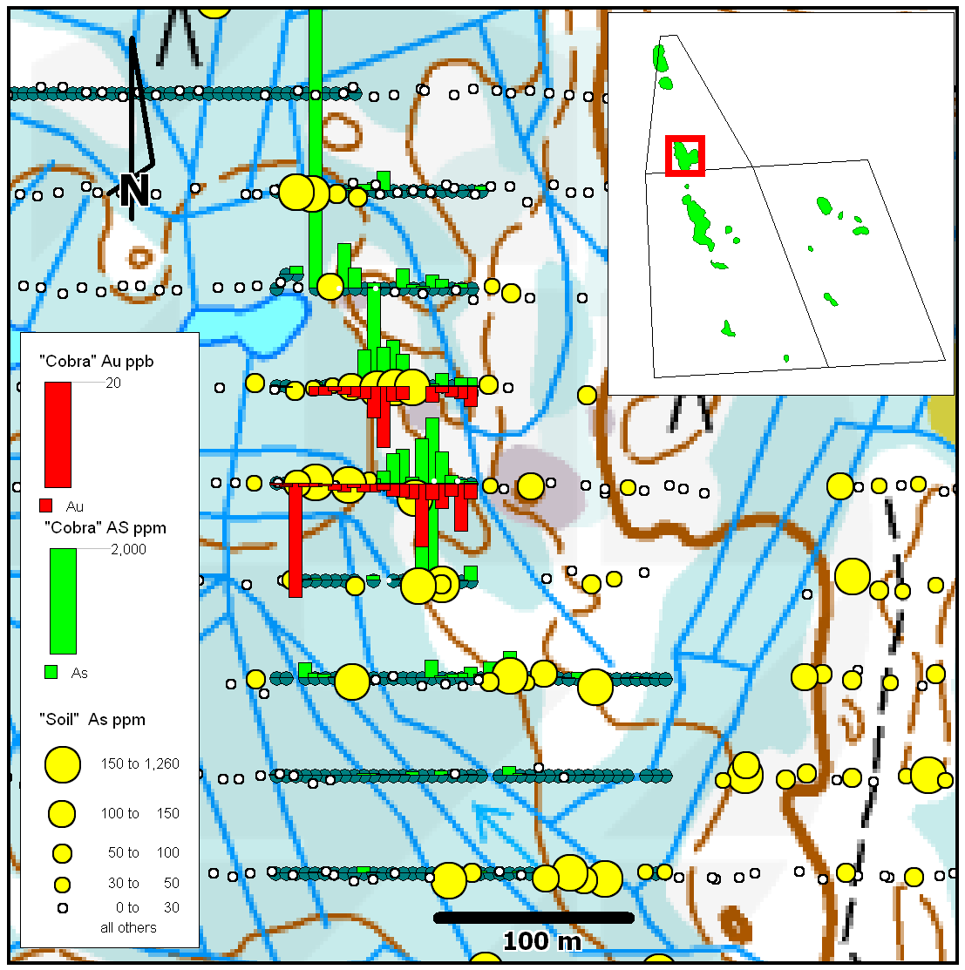
Рис 2. Пример результатов детальных глубинных геохимических поисков на одном из перспективных участков на территории лицензий Пилола.

Литература:

- Pietikäinen, K., Halkoaho, T., Hartikainen, A., Niskanen, M. & Tenhola, M. 2005. Itä-Suomen arkeeiset alueet II-hankkeen toiminta vuosina 2001–2004 Kuhmon, Nurmeksen, Lieksan ja Hyrynsalmen alueilla. Geol. Surv. Finland report M19/4411/2005/1.
- Luukkonen, E., Halkoaho, T., Hartikainen, A., Heino, T., Niskanen, M., Pietikäinen, K. & Tenhola, M. 2002. Itä-Suomen arkeeiset alueet -hankkeen toiminta vuosina 1992–2001 Suomussalmen, Hyrynsalmen, Kuhmon, Nurmeksen, Rautavaaran, Valtimon, Lieksan, Ilomantsin, Kiihtelysvaaran, Enon, Kontiolahden, Tohmajärven ja Tuupovaaran alueella. Geol. Surv. Finland, Report M19/4513/2002/1.

